# 分拣机器人初步预期

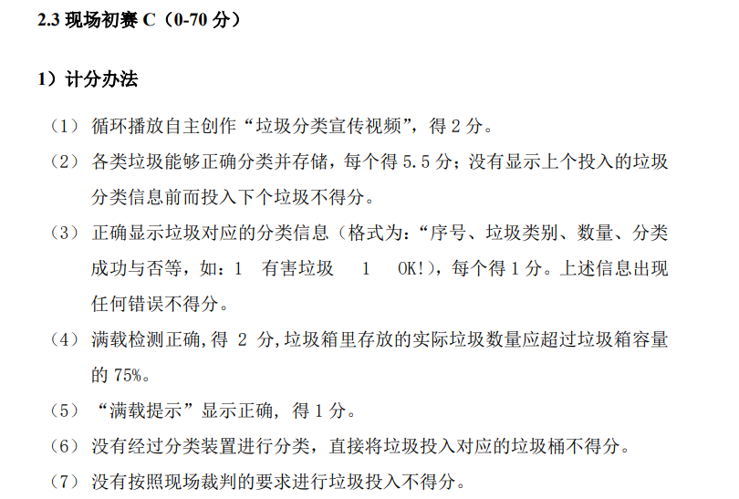

1. 初赛在循环播放和正确显示垃圾的分类已经完成，预期在9.5号前实现垃圾的压缩和满载警告，完成10%
2. 9月10号前完成3-4种垃圾的训练，完成20%
3. 9月13号前完成传送带的设计，完成25%
4. 9月15号前完成单个垃圾的投放，并能够正确显示垃圾的种类，完成40%
5. 9月20号前尝试传送带分类垃圾多个垃圾，确定传送带是否可行，完成50%。